UNIVERSIDAD NACIONAL DEL ALTIPLANO DE PUNO
FACULTAD DE INGENIERÍA ESTADÍSTICA E INFORMÁTICA
INSTITUTO DE INVESTIGACIÓN EN INTELIGENCIA COMPUTACIONAL Y CIENCIA DE DATOS (IIICCD)

MANUAL DE USUARIO Y OPERACIONES DEL SISTEMA WEB DE GESTIÓN ACADÉMICA, INSCRIPCIONES, PASARELA YAPE Y CERTIFICACIÓN OFICIAL CON CÓDIGO QR
Guía Oficial Ilustrada Paso a Paso para Participantes, Docentes y Directiva Institucional
(Con Capturas de Pantalla Reales de la Plataforma en Producción)
Sistema de Software: | Plataforma Web de Gestión de Cursos y Certificación Oficial
Entidad Titular: | Instituto de Investigación en Inteligencia Computacional y Ciencia de Datos (IIICCD)
Dependencia Universitaria: | Facultad de Ingeniería Estadística e Informática — UNA Puno
Versión de Software / Despliegue: | Versión 1.0.0 Enterprise • Cloud Deployment Activo
URL Oficial de Producción: | https://cursos-sistema.onrender.com
Fecha de Publicación: | Octubre de 2026

SECCIÓN I: INTRODUCCIÓN Y ARQUITECTURA DE ACCESO
El Sistema Web de Cursos y Certificación Oficial del Instituto de Investigación en Inteligencia Computacional y Ciencia de Datos (IIICCD - FINESI - UNA Puno) es una plataforma digital de nivel enterprise desarrollada bajo arquitectura limpia en Spring Boot 3, Java 17 y PostgreSQL 16. Ha sido diseñada con la finalidad de centralizar, y asegurar el ciclo completo de formación continua e investigación.
1.1. Perfiles de Usuario y Niveles de Acceso
La plataforma implementa un control de acceso basado en roles.
- 1. Perfil Participante (Estudiante): Cualquier estudiante universitario, investigador, egresado o profesional externo. Puede explorar el catálogo, matricularse, subir vouchers de Yape, ingresar a las clases virtuales y acceder a sus diplomas oficiales.
- 2. Perfil Administrador (Directiva): Miembros acreditados de la directiva del IIICCD (Director, Secretario Académico, Coordinadores). Disponen de privilegios para crear programas, revisar comprobantes bancarios, generar afiches publicitarios, emitir certificados con valor curricular y configurar los canales de cobro.
- 3. Visitante / Público General: Cualquier evaluador, empleador o entidad que consulte la autenticidad de un diploma en /verificar sin necesidad de tener cuenta.
1.2. Requisitos de Acceso y Compatibilidad
Al tratarse de una solución Cloud moderna basada en web, el sistema no requiere instalación de software en los equipos de los usuarios:
- Navegador Web: Cualquier navegador web con soporte HTML5 (Google Chrome, Microsoft Edge, Mozilla Firefox, Safari u Opera) tanto en computadoras de escritorio, laptops, tablets o smartphones.
- Dirección Web Oficial: https://cursos-sistema.onrender.com (con certificado de seguridad SSL/TLS activo).

SECCIÓN II: GUÍA DEL PARTICIPANTE (ESTUDIANTE / INVESTIGADOR)
Esta sección detalla paso a paso las operaciones que realiza un estudiante desde su llegada al portal hasta la obtención y descarga de su certificado universitario.
Exploración del Portal Institucional
Al ingresar a la dirección web principal, el usuario accede a una interfaz institucional moderna con identidad visual de la Universidad Nacional del Altiplano:
Paso 1: Ingreso a la Portada — Abra su navegador e ingrese a la dirección web oficial.
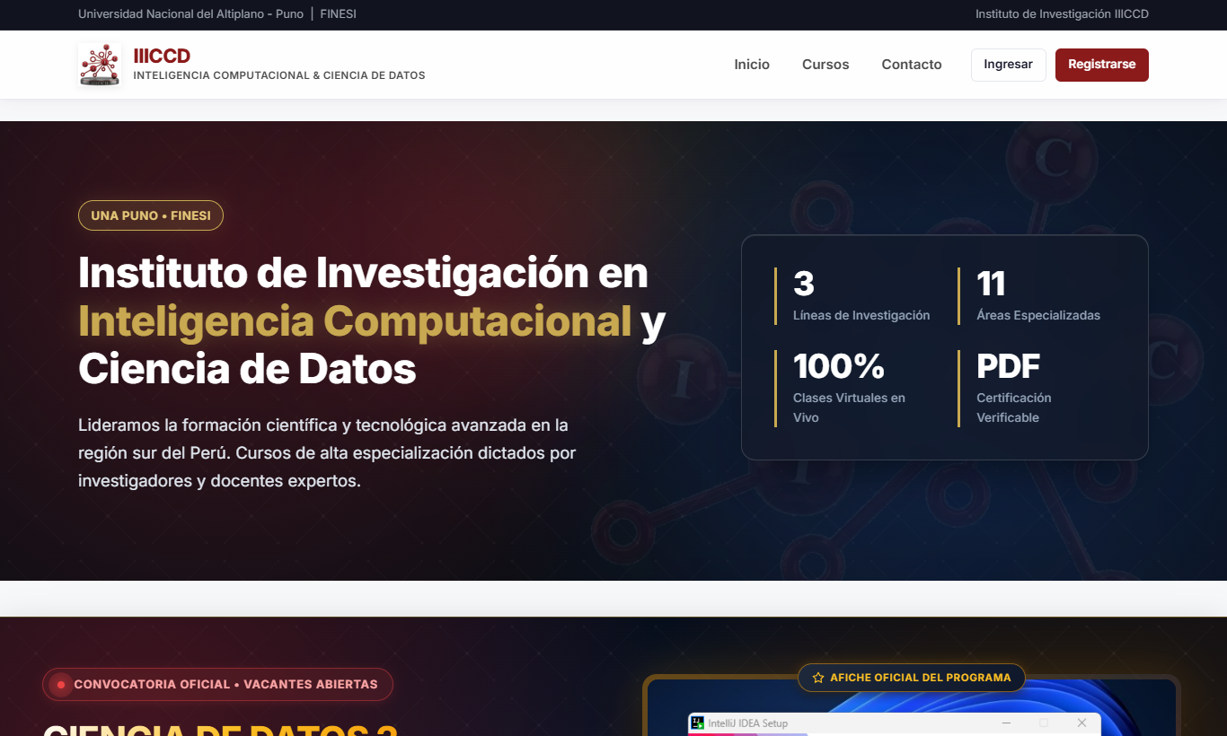

Figura 1: Portal Principal del Sistema, Hero Institucional y Barra de Navegación con Glassmorphism.
Paso 2: Convocatoria Destacada (Flyer Oficial) — En la parte superior se exhibe en una vitrina flotante el afiche oficial de gala del curso más reciente y mas abajo esta mas eventos de anteriores fechas pero activos

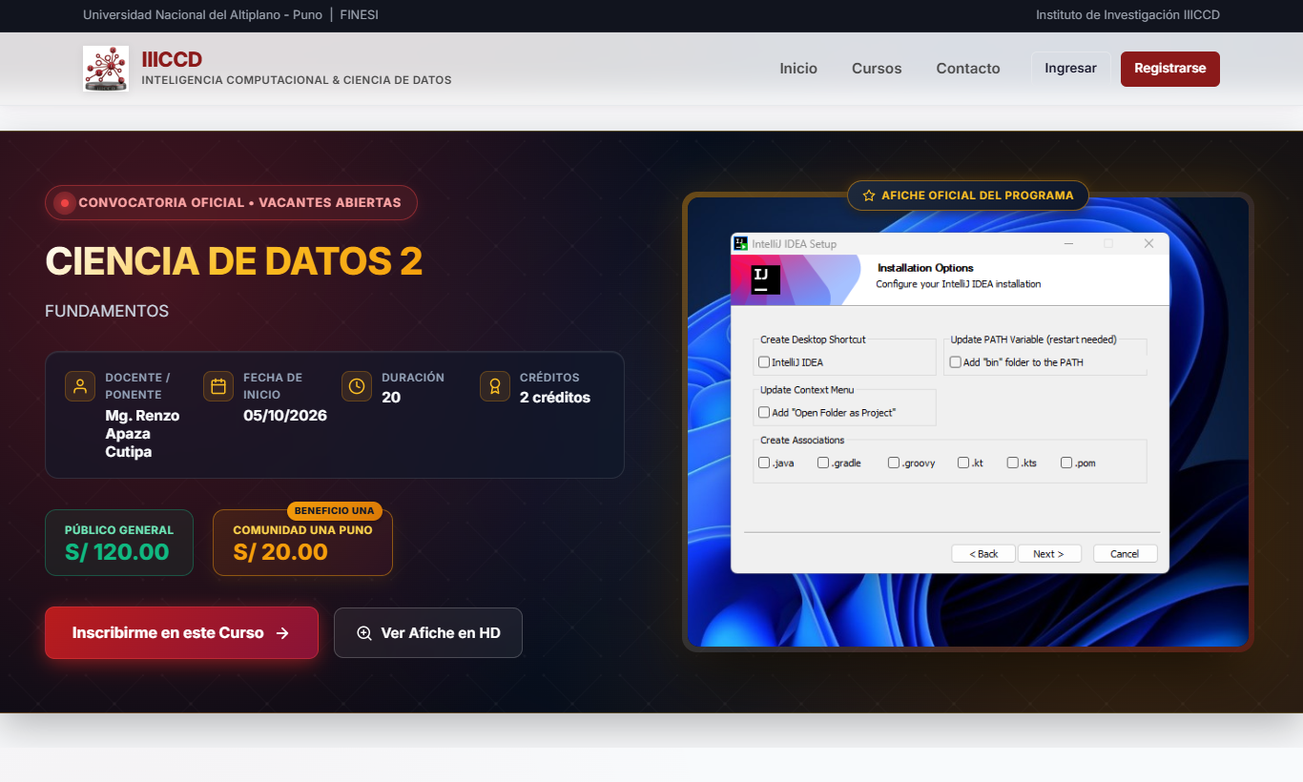
Figura 2: Vitrina Flotante Institucional con el Afiche Promocional del Programa Destacado.

2.2. Catálogo Oficial de Cursos y contactos
En el menú superior haga clic en Cursos o contactos se visualiza para ingresar al catálogo completo:

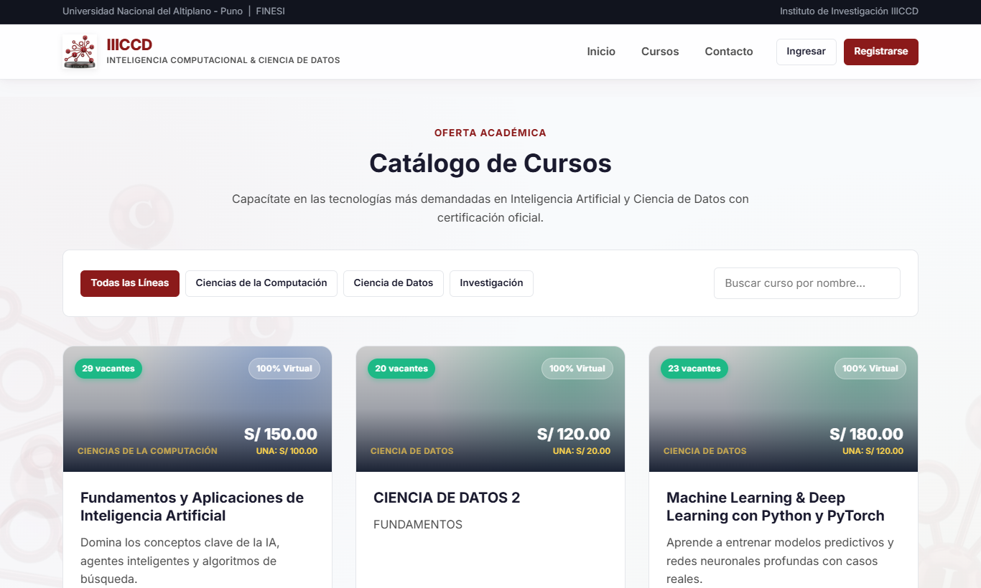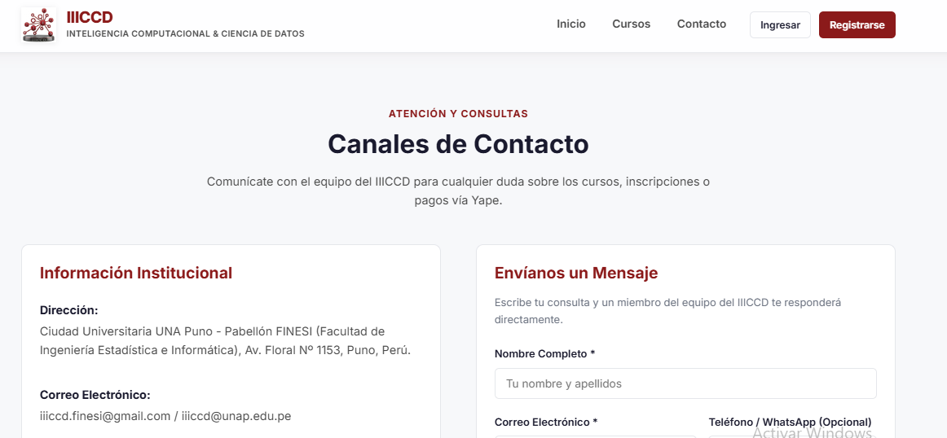
Figura 3: Catálogo General de Cursos con Buscador Instantáneo y Pastillas de Estado.
2.3. Ficha Académica del Curso y Consulta de Requisitos
Al hacer clic en cualquier curso, se presenta la ficha técnica completa:
- Acreditación: Horas lectivas certificadas y créditos académicos universitarios con valor formal.
- Docente Investigador: Tarjeta del ponente con su fotografía oficial, grado académico e institución de procedencia.
- Contenido del Curso: Enfoque temático, herramientas de software a emplear y perfil del egresado.
- Tarifas Transparentes: Inversión para estudiantes/docentes UNA Puno vs. Público General.
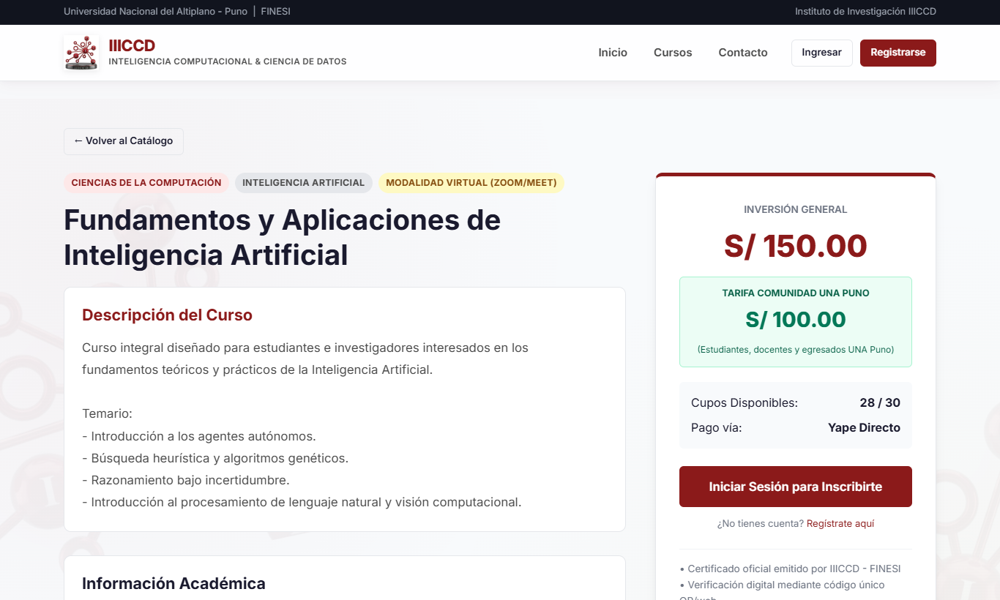
Figura 4: Ficha Académica de Detalle del Curso con Perfil del Ponente y Credenciales de Honor.
2.4. Registro de Nuevo Usuario y Validaciones de Seguridad
Para inscribirse por primera vez, el participante debe crear una cuenta en el sistema:
Paso 1: Acceso al Formulario — Haga clic en el botón «Registrarse» ubicado en la esquina superior derecha.
Paso 2: DNI Restringido a 8 Dígitos — Ingrese su Documento Nacional de Identidad. El sistema valida en tiempo real que contenga exactamente 8 números, bloqueando letras o caracteres no válidos.
Paso 3: Teléfono / WhatsApp a 9 Dígitos — Ingrese su número de teléfono celular peruano (exactamente 9 dígitos numéricos). Este número es fundamental, ya que el sistema lo utilizará para enviarle sus accesos y diplomas por WhatsApp.
Paso 4: Contraseña y Confirmación — Cree una contraseña segura. El formulario cuenta con un botón de visualización rápida (icono de ojo) para verificar los caracteres ingresados antes de enviar.
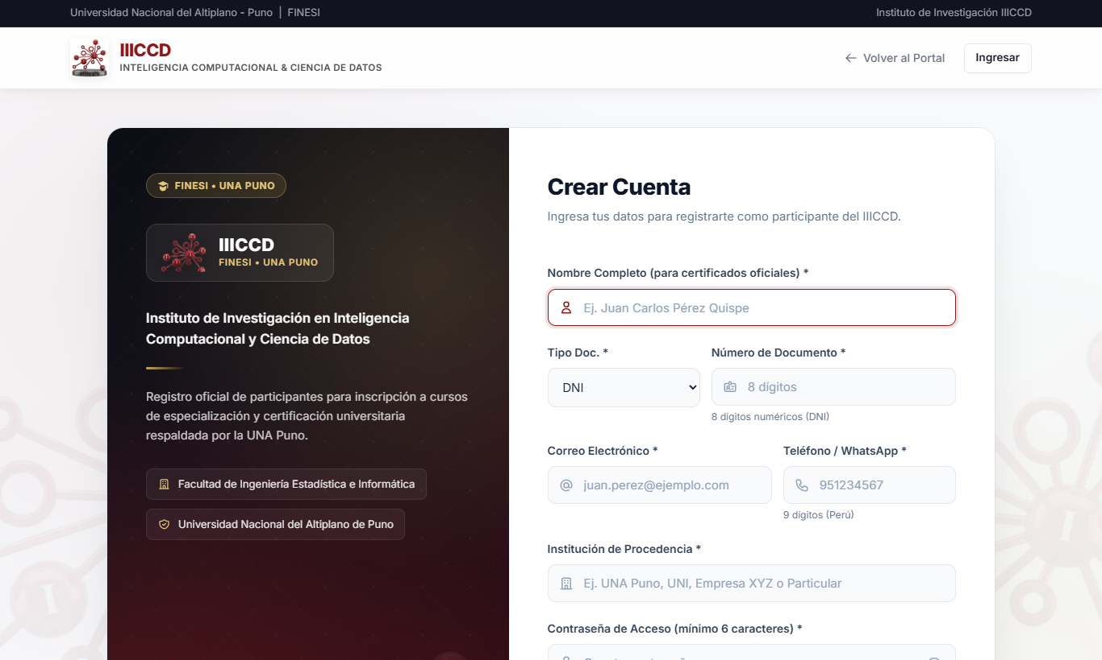
Figura 5: Formulario de Registro con Reglas Estrictas de DNI (8 dígitos) y Celular (9 dígitos).
2.5. Inicio de Sesión Seguro
Una vez registrado, ingrese a /login:
Paso 1: Ingreso de Credenciales — Escriba su correo electrónico registrado y contraseña.
Paso 2: Entorno de Confianza — La pantalla de inicio de sesión incorpora los pilares institucionales del IIICCD
Paso 3: Redirección Inteligente — Al iniciar sesión, el sistema detecta su rol y lo dirige automáticamente a su panel personal («Mis Cursos») si es estudiante, o al Panel Administrativo si es directivo.
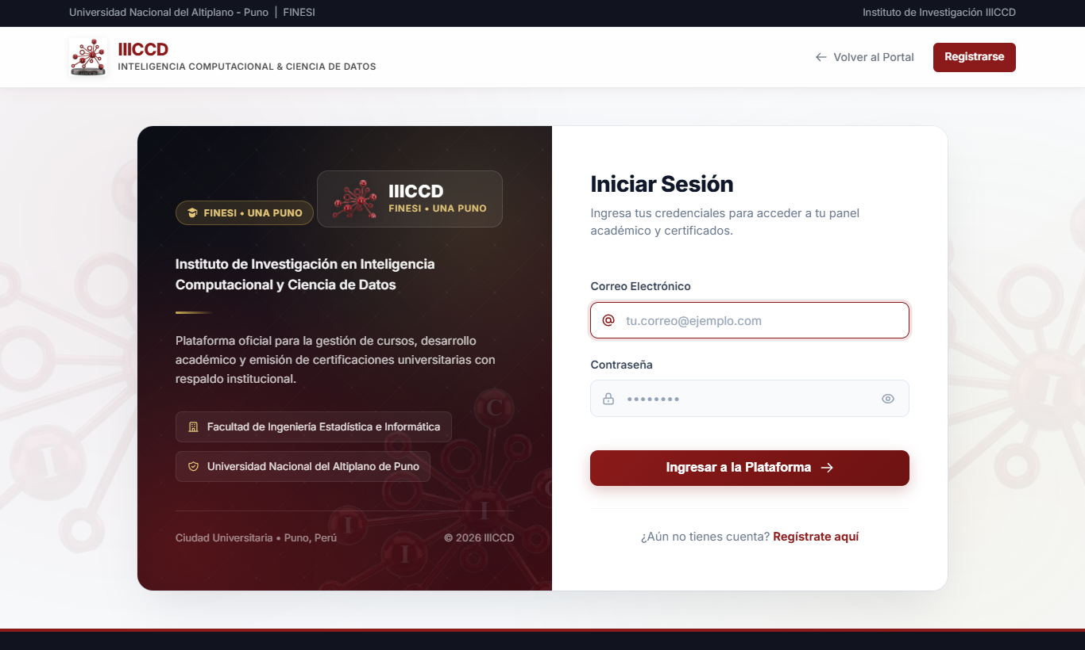
Figura 6: Pantalla de Autenticación Split-Screen con Pilares Institucionales de Seguridad.
2.6. Proceso de Pago con Yape y Subida de Comprobante
Al pulsar «Inscribirme Ahora» en un curso, el sistema lo guía en el proceso de pago seguro:
Paso 1: Escaneo del QR de Yape — Se presenta en pantalla el código QR oficial del instituto y el número telefónico del titular de la cuenta.
Paso 2: Realización del Yape — Desde su teléfono celular abra la aplicación Yape, escanee el QR o envíe al número y verifique el nombre del titular antes de confirmar.
Paso 3: Subida del Comprobante — Capture la pantalla del voucher emitido por Yape. El sistema incluye un compresor automático en cliente que reduce la imagen a ~250KB en 50 milisegundos sin pérdida de calidad, permitiendo una carga instantánea.
Paso 4: Código de Operación — Escriba el número de operación que figura en su voucher de Yape y pulse «Confirmar y Enviar Comprobante». La inscripción pasará al estado PENDIENTE_VERIFICACION mientras la directiva revisa el abono.

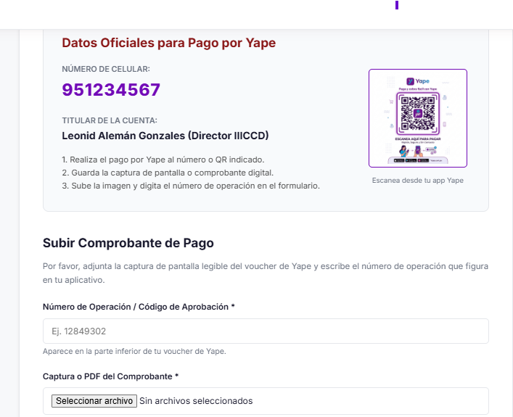

IMPORTANTE: PROTECCIÓN CONTRA DOBLE PAGO
El sistema bloquea automáticamente cualquier intento de doble inscripción activa para el mismo curso. Si su pago está en revisión o ya fue aprobado, la plataforma protege su matrícula impidiendo cobros duplicados.
2.7. Panel del Participante («Mis Cursos») y Aula Virtual
En el menú superior, el botón de cursos se transforma automáticamente en «Mis Cursos» (/participante/dashboard). En este panel personal el estudiante dispone de:
- Insignia de Estado: Muestra claramente si su comprobante está en revisión, si su matrícula está aprobada o si el curso ha concluido.
- Acceso a la Sesión en Vivo: Al ser aprobado su pago, se desbloquea el botón destacado para ingresar a la sala de Zoom o Google Meet.
- Comunidad de WhatsApp: Enlace protegido para unirse al grupo de mensajería oficial del curso con el docente y compañeros.
- Acciones de Certificado: Una vez que la directiva marca el curso como culminado, aparecen los botones oficiales para acceder al diploma.
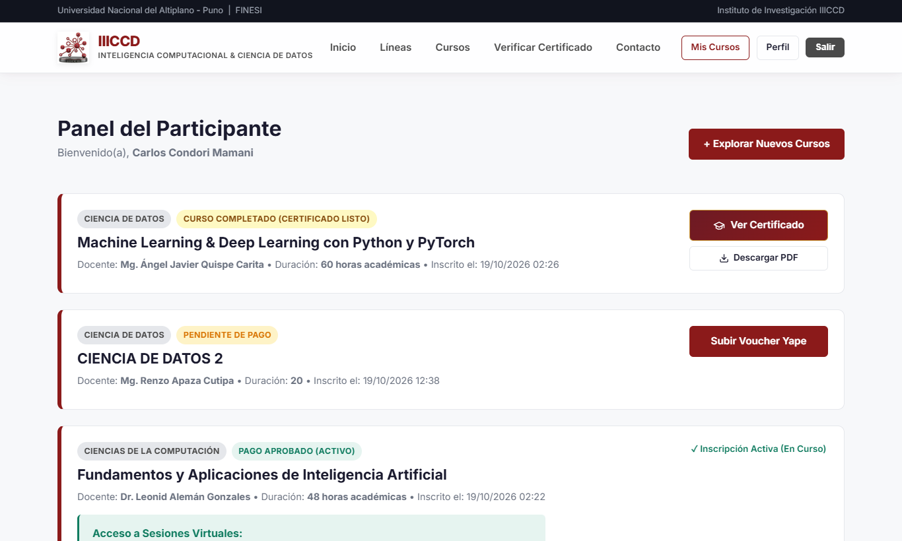
Figura 7: Panel Personal del Participante («Mis Cursos») con Enlaces Protegidos a Clases y Certificados.
SECCIÓN III: GUÍA DE LA DIRECTIVA Y ADMINISTRACIÓN
Esta sección describe en detalle los módulos de gestión, control de matrículas, diseño de afiches, verificación de pagos bancarios y emisión de certificados a disposición de la directiva del IIICCD.
3.1. Panel de Control Administrativo (Dashboard)
Al autenticarse con credenciales de administrador e ingresar a /admin, se presenta la consola de mando institucional:
- Cuadrícula de Métricas Principales: Cursos Activos, Pagos por Verificar, Inscripciones Aprobadas y Certificados Emitidos.
- Bandeja de Mensajes: Acceso directo con contador de no leídos a la bandeja de consultas (/admin/mensajes).
- Directorio de Alumnos: Acceso directo al padrón general de estudiantes (/admin/usuarios).
- Acciones Rápidas: Botones de un clic para crear cursos, diseñar flyers o ajustar los parámetros de Yape.
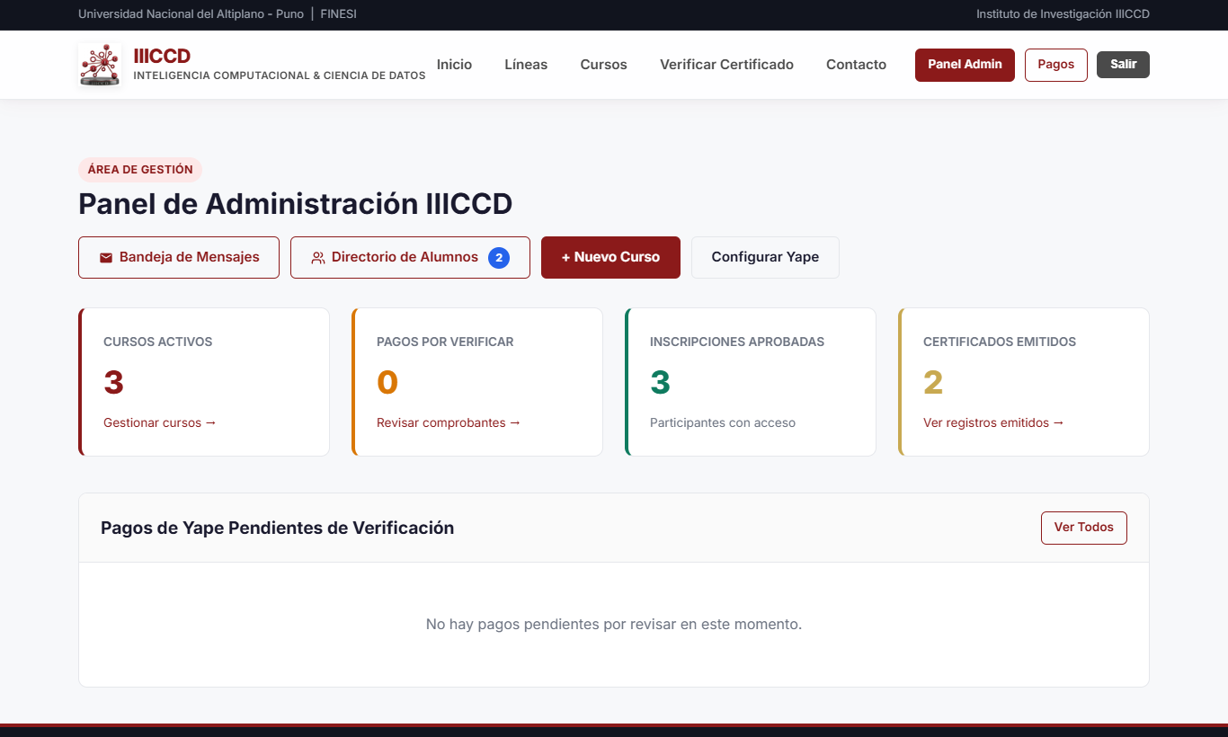
Figura 9: Panel de Control del Administrador con Métricas y Accesos Directos.
3.2. Gestión Integral de Cursos y Paginación Institucional
Al ingresar a /admin/cursos, el administrador visualiza el padrón completo de programas académicos:
Paso 1: Navegación Paginada a 4 Cursos — Para garantizar fluidez y orden visual, la tabla muestra exactamente 4 cursos por página con controles numéricos de paginación [ 1 ] [ 2 ] y botones Anterior/Siguiente.
Paso 2: Switch de Portada (Publicar Flyer) — Una columna dedicada permite activar o desactivar qué afiche se proyectará en la vitrina flotante de la página de inicio con un solo clic.
Paso 3: Creación de Nuevo Curso — El botón «+ Nuevo Curso» abre el formulario exhaustivo (/admin/cursos/nuevo) donde se definen:
- Datos Académicos: Nombre formal, línea de investigación (Ciencias de la Computación, Ciencia de Datos o Investigación) y área especializada.
- Perfil Docente: Carga de fotografía profesional del ponente y cargo/especialidad académica.
- Valor Curricular: Horas lectivas certificadas y número de créditos académicos formales.
- Tarifario Diferenciado: Precio general y precio bonificado para la comunidad UNA Puno.
- Canales Virtuales: Enlace privado a la sala virtual (Zoom / Google Meet) y enlace al grupo exclusivo de WhatsApp.
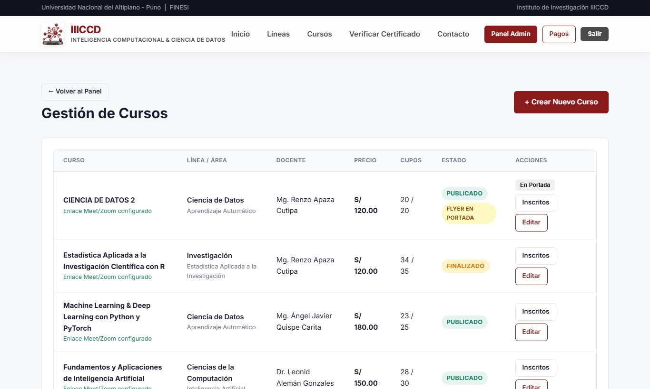
Figura 10: Tabla de Gestión de Cursos con Paginación a 4 Registros y Acciones Rápidas.
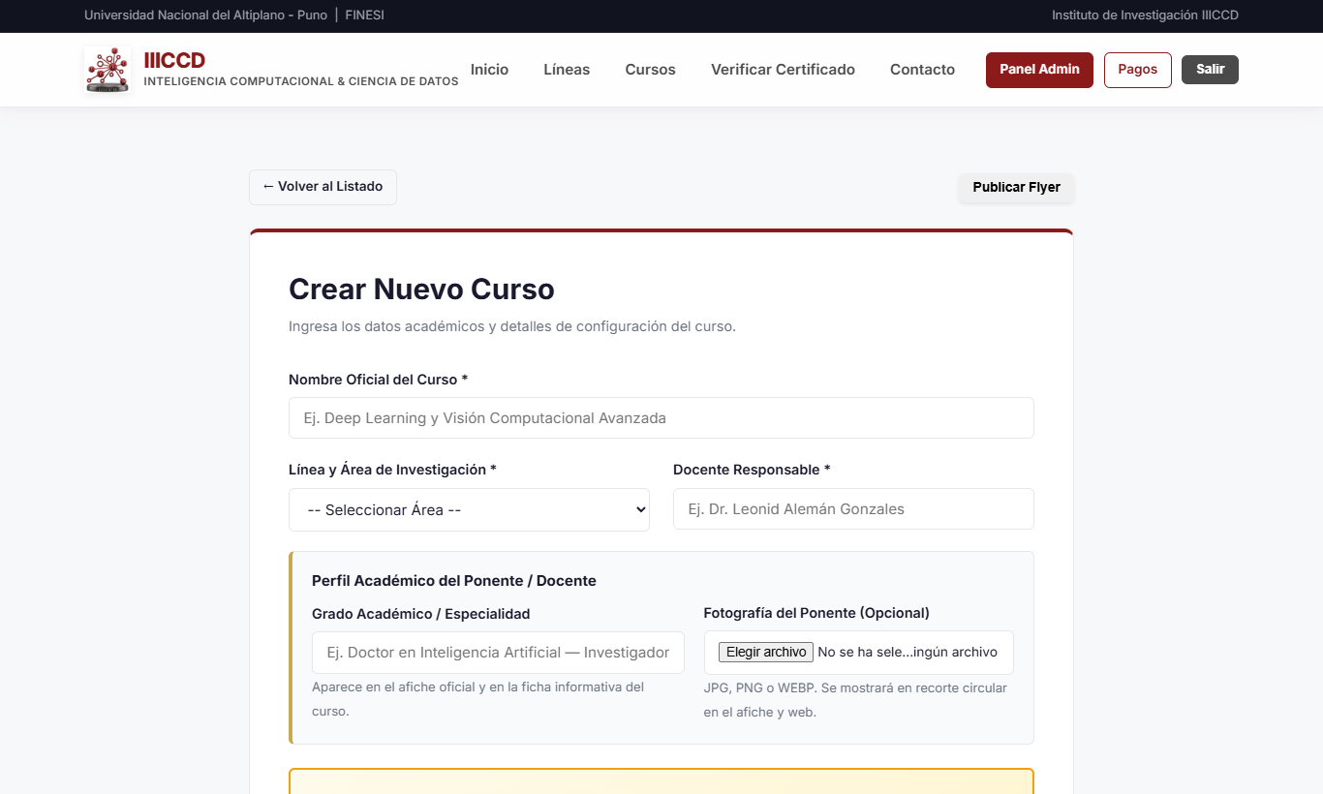
Figura 11: Formulario de Creación y Edición de Cursos con Carga de Fotografía del Docente.
.
3.4. Bandeja de Revisión y Auditoría de Pagos Yape (/admin/inscripciones/pendientes)
Cada vez que un participante sube un voucher, se encola en la bandeja de verificación:
Paso 1: Inspección del Comprobante — Al hacer clic en «Revisar Voucher», se despliega el comprobante original en alta resolución servido por Cloudinary.
Paso 2: Cotejo Bancario — El administrador verifica que el código de operación, monto y titular coincidan con los registros del celular de tesorería.
Paso 3: Aprobación Inmediata — Al pulsar «✓ Aprobar Pago», el sistema reserva formalmente la vacante, habilita los accesos al Zoom/WhatsApp en el panel del alumno y despacha un correo de confirmación.
Paso 4: Rechazo con Retroalimentación — Si el comprobante es ilegible o el monto es incorrecto, el administrador puede rechazar la operación indicando el motivo para que el alumno regularice.
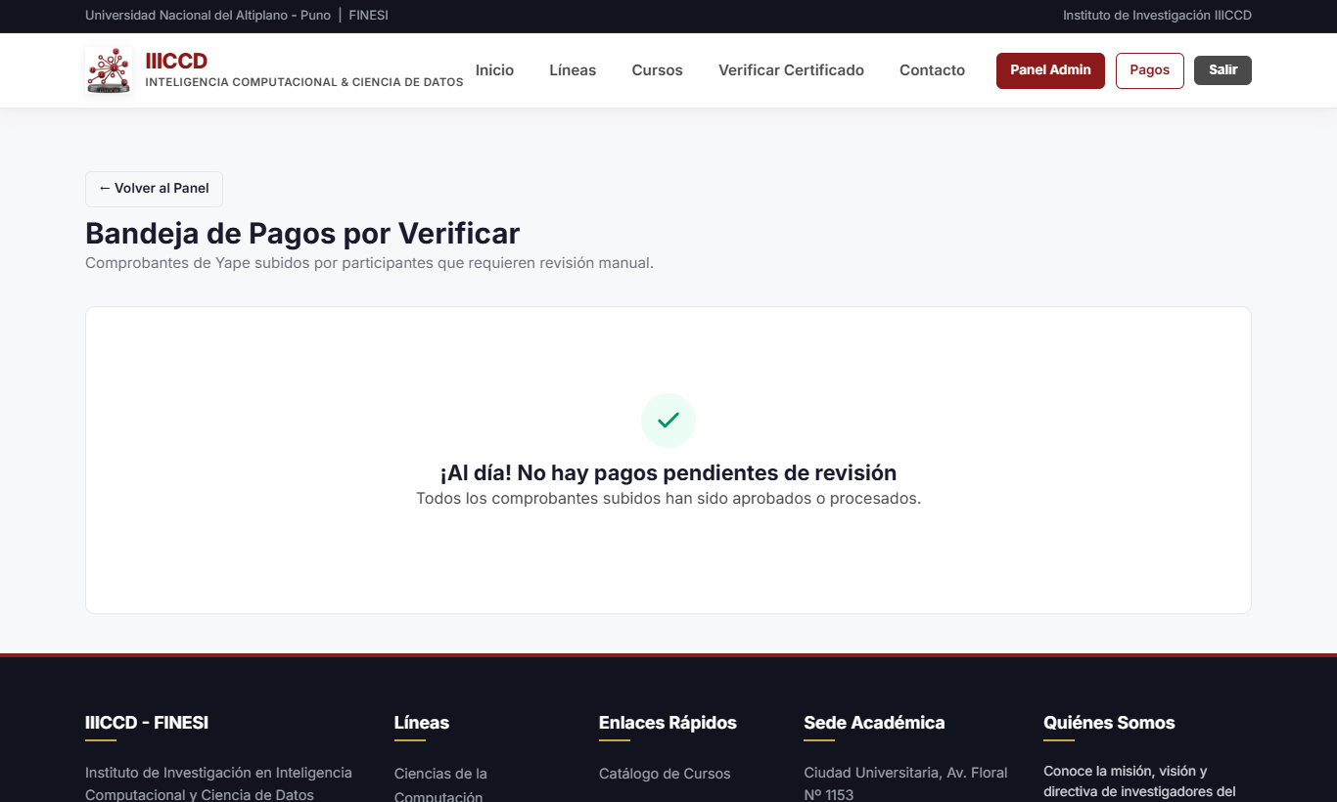
Figura 13: Bandeja de Revisión de Comprobantes Yape con Código de Operación y Modal de Auditoría.
3.5. Directorio de Alumnos con Filtro Desplegable (/admin/usuarios)
Módulo integral para la gestión y prospección de estudiantes registrados:
- Menú Desplegable por Curso: Permite filtrar en 1 clic entre 'Todos los Registrados', 'Sin cursos aún' (oportunidad comercial) o seleccionar un curso específico.
- Indicador Visual: Pastilla superior que informa el filtro activo con opción de limpieza rápida.
- Contacto Directo por WhatsApp: Cada participante cuenta con un botón verde que abre directamente WhatsApp Web o la App con su número normalizado (+51) para brindarle asistencia.
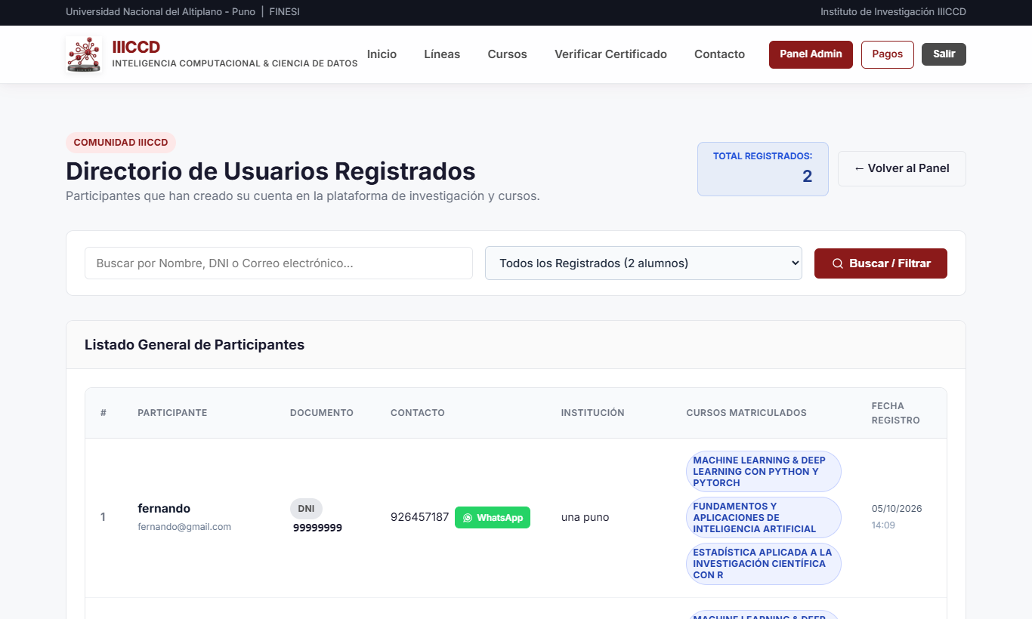
Figura 14: Directorio de Usuarios con Filtro Desplegable de Cursos y Contacto por WhatsApp.
3.6. Bandeja de Consultas de Contacto (/admin/mensajes)
Centraliza los requerimientos enviados a través del formulario público de /contacto:
- Indicadores Visuales: Filas no leídas resaltadas con borde azul sutil al estilo de clientes de correo modernos.
- Respuesta por Correo: Botón directo para abrir cliente de correo con el destinatario y asunto institucional prellenado.
- Respuesta por WhatsApp: Si el usuario ingresó teléfono celular, permite responderle de inmediato a su WhatsApp.
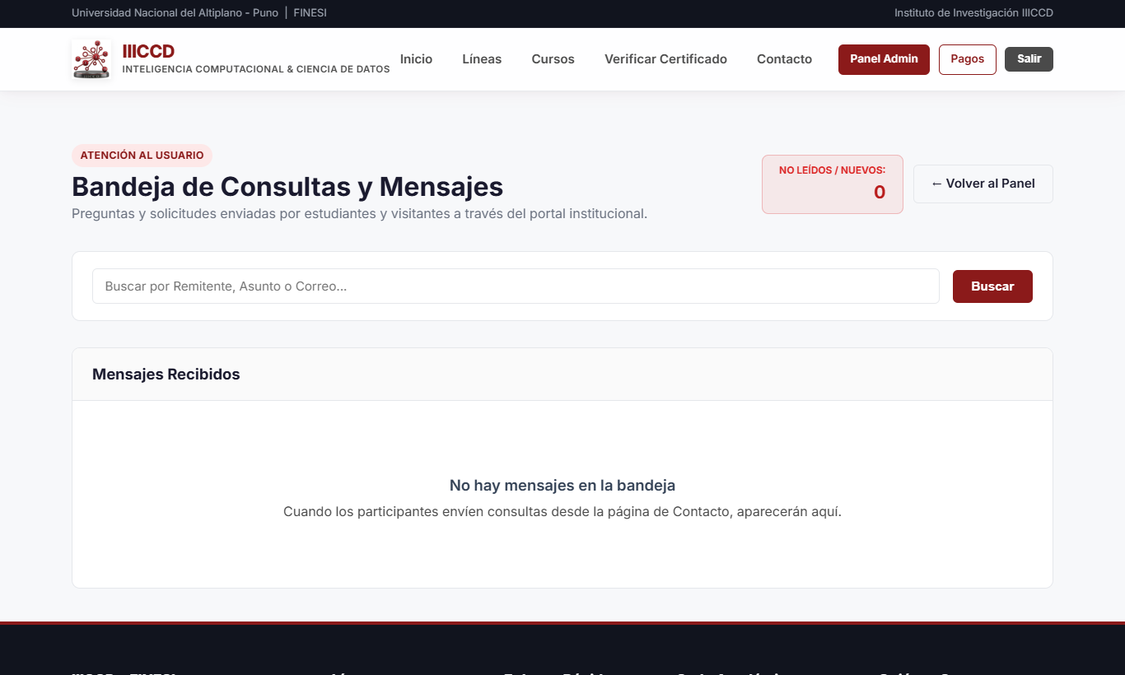
Figura 15: Bandeja de Mensajes de Contacto y Módulo de Respuesta Multicanal.
3.7. Configuración Dinámica de Cobros (/admin/config/pago)
Permite actualizar los datos de recaudación sin necesidad de reiniciar el servidor ni tocar código:
- Número de Teléfono: Modificación del número de celular receptor de Yape.
- Titular de la Cuenta: Actualización del nombre del titular responsable ante la SUNAT y la universidad.
- Código QR Oficial: Subida de una nueva imagen de código QR que se sincroniza al instante en la nube de Cloudinary.
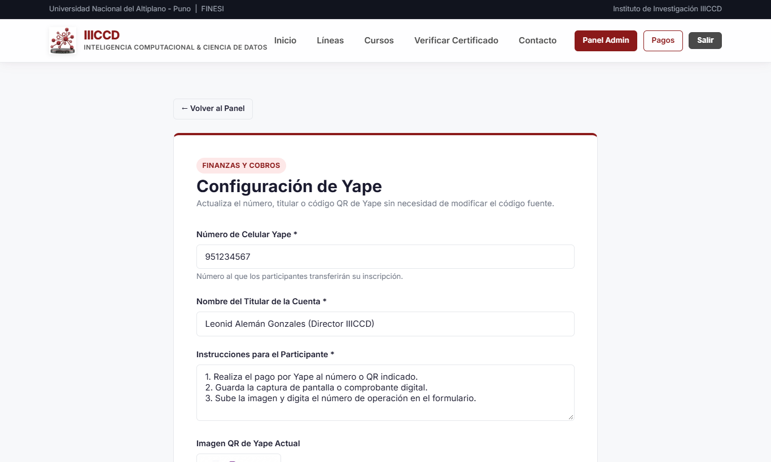
Figura 16: Configuración Dinámica de Parámetros de Recaudación y Código QR de Yape.
3.8. Emisión de Certificados y Envío Directo por WhatsApp
Al finalizar las clases de un curso, el administrador ingresa al detalle del curso (/admin/cursos/{id}):
Paso 1: Marcado de Curso Completado — Junto a cada alumno aprobado hace clic en «✓ Marcar Curso Completado».
Paso 2: Generación Inmutable — El sistema toma una instantánea fotográfica inmutable de los datos del alumno, horas, créditos y docente, asignándole el código único irrepetible (ej. IIICCD-8A7F2D).
Paso 3: Envío por WhatsApp en 1 Clic — En la tabla de certificados (/admin/certificados), el administrador pulsa «📲 Enviar Certificado por WhatsApp». Se abrirá WhatsApp con un mensaje formal de felicitación y el enlace directo para que el estudiante descargue su diploma.
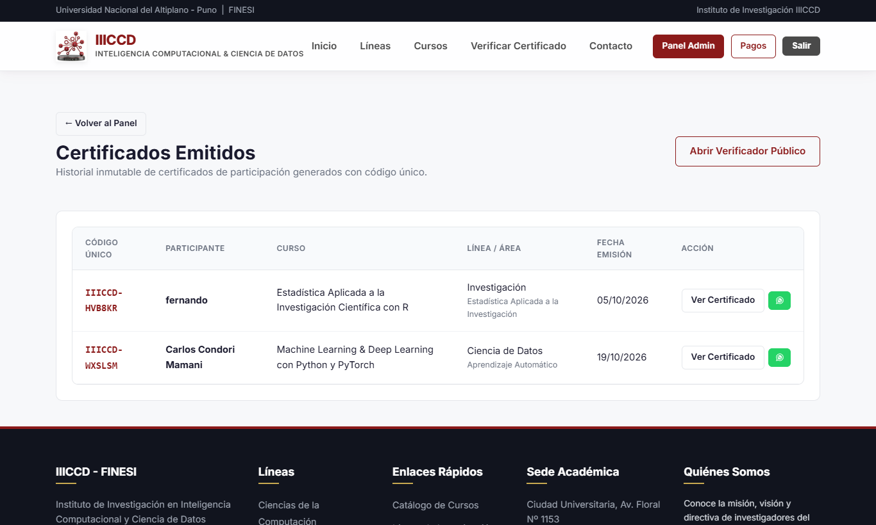
Figura 17: Padrón de Certificados Emitidos y Botón de Envío Directo por WhatsApp.

SECCIÓN IV: VERIFICACIÓN PÚBLICA Y SEGURIDAD ANTI-FRAUDE
La autenticidad de los diplomas emitidos por el IIICCD está respaldada por un sistema de validación criptográfico accesible universalmente.
4.1. Verificador Universal en Línea (/verificar)
Cualquier persona, empleador, comité de selección o institución académica puede verificar un certificado sin necesidad de tener usuario ni contraseña:
Paso 1: Acceso a la Consulta — Ingrese a https://cursos-sistema.onrender.com/verificar.
Paso 2: Ingreso del Código Único — Escriba el código alfanumérico que figura en la esquina inferior del documento (ej. IIICCD-7B3E91).
Paso 3: Escaneo del Código QR — Si se dispone de un teléfono inteligente, basta con enfocar la cámara al código QR impreso en el diploma; el navegador abrirá de inmediato la ficha oficial.
Paso 4: Ficha de Autenticidad — La pantalla despliega el medallón dorado oficial de validación, confirmando el nombre del titular, documento de identidad, curso aprobado, horas académicas, créditos y fecha de expedición.
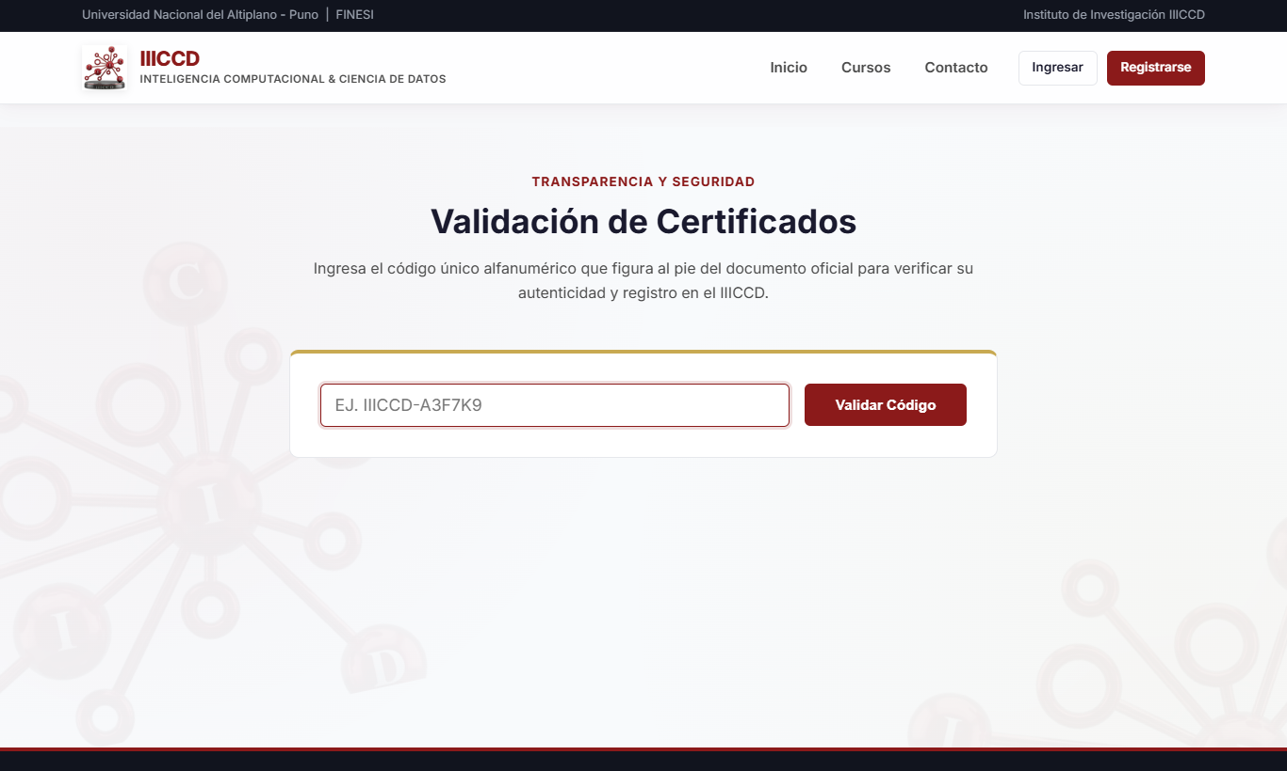
Figura 18: Portal de Verificación Pública con Medallón Dorado y Certificación Inmutable.

SECCIÓN V: PREGUNTAS FRECUENTES Y SOPORTE TÉCNICO
A continuación se recopilan las dudas operativas más comunes y las soluciones recomendadas:
• ¿Qué sucede si subí un comprobante de Yape erróneo?
La directiva marcará su inscripción como RECHAZADA indicando la observación. En su panel de «Mis Cursos» volverá a habilitarse el botón «Subir Voucher Yape» para que adjunte el comprobante correcto sin perder su cuenta.
• ¿Por qué no puedo ver el enlace de Zoom/Meet?
Los enlaces de clase en vivo están protegidos por seguridad. Solo se vuelven visibles una vez que la directiva ha validado su voucher y su estado pasa a APROBADA

• ¿Puedo descargar mi certificado desde mi teléfono móvil?
Sí. El botón «Descargar PDF» funciona tanto en computadoras como en teléfonos celulares Android o iOS, generando el archivo oficial a 300 DPI.

• ¿Qué validez tienen los créditos académicos del certificado?
Son emitidos con respaldo formal del IIICCD y la Facultad de Ingeniería Estadística e Informática de la UNA Puno, consignando horas lectivas y valor curricular oficial.

